 | T.C.  SİVAS CUMHURİYET ÜNİVERSİTESİ  İKTİSADİ VE İDARİ BİLİMLER FAKÜLTESİ  BÖLÜM BAŞKANLIĞI’NA | 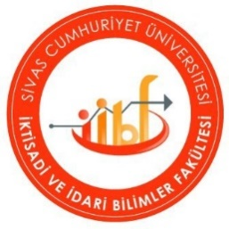

Bölümünüzün numaralı öğrencisiyim. Azami öğrencilik süremi tamamladığımdan, Sivas Cumhuriyet Üniversitesi Önlisans - Lisans Eğitim-Öğretim ve Sınav Yönetmeliğinin 14.madde 7. bendi gereğince aşağıda belirtilen başarısız olduğum derslerin ek sınavlarına girmek istiyorum. .
Gereğinin yapılmasını saygılarımla arz ederim.
..../.../2023
Adı-Soyadı
Adres:
İletişim:
Dersin Kodu | Dersin Adı | Sınıf | Ders Dönemi
Email:

